宜蘭縣育英非營利幼兒園(委託社團法人宜蘭縣小太陽幼兒教育發展協會辦理)
【114學年度第一學期 防災綜合演練】
★時間:114.09.19(9:21—10:00)
★地點:育英幼兒園
★說明:提高防震意識，培養幼兒應對危險能力，幫助幼兒掌握安全知識，從小樹立保護自我的安全意識，通過演練，讓幼兒懂得地震來時正確的避難方式、疏散方法，培養幼兒掌握正確的逃生要領。
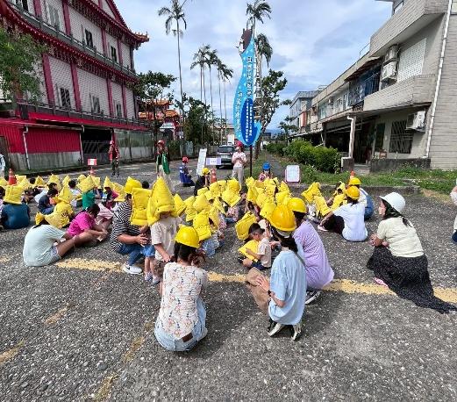 | 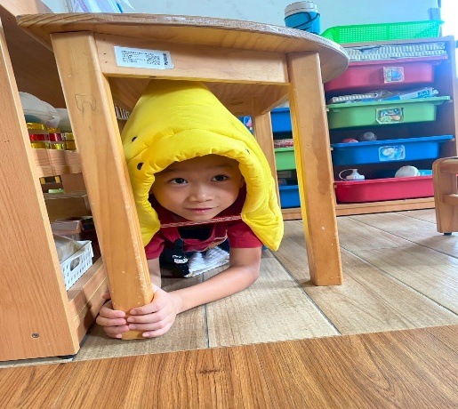 | 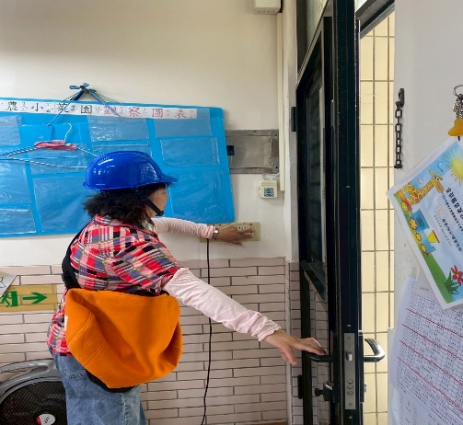
宣導戴防災頭套 | 就地掩護 趴、掩、穩 | 開門、關燈
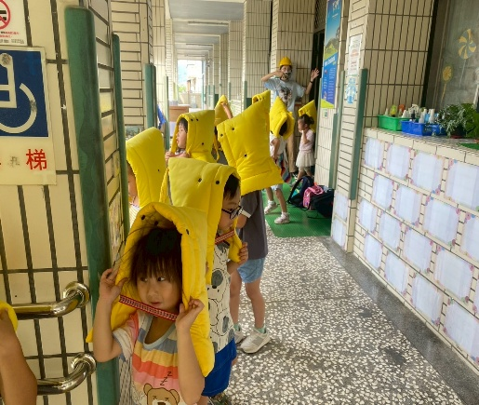 | 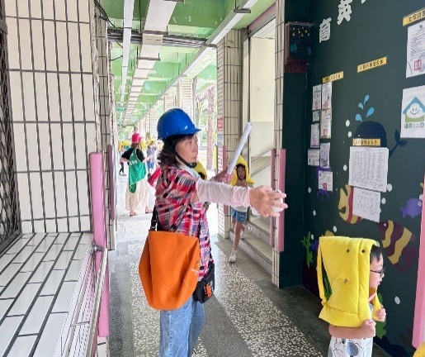 | 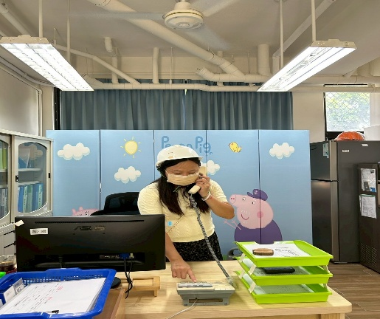
避難引導方向 |  | 通報
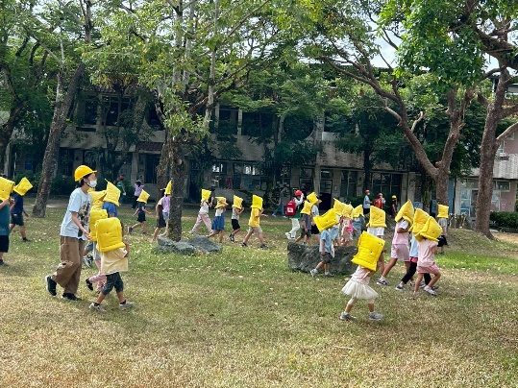 | 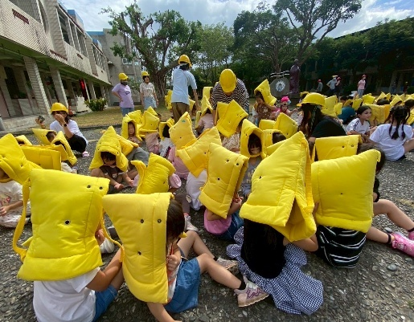 | 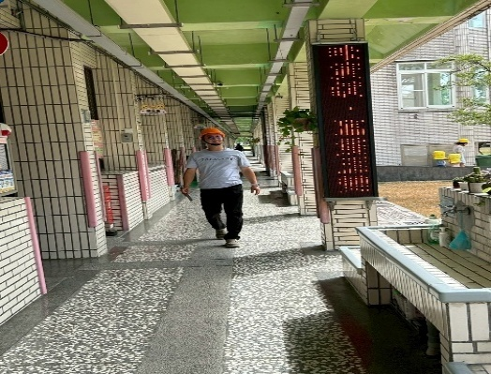
往空曠處避難 |  | 建築物檢查巡視
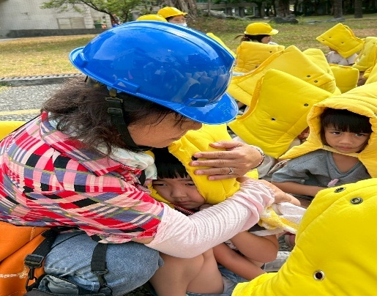 | 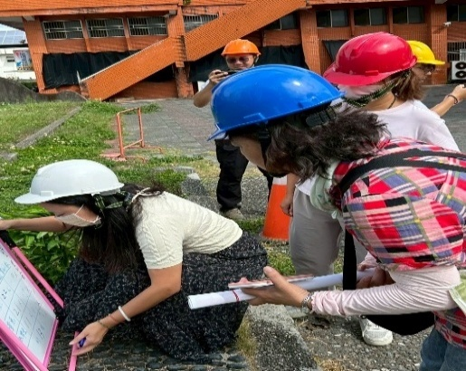 | 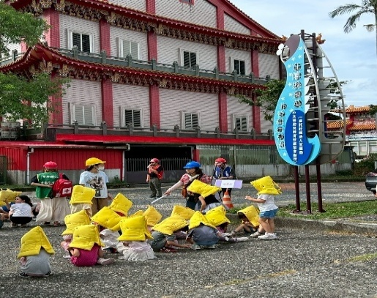
安撫幼兒 | 人數通報 | 人數清點
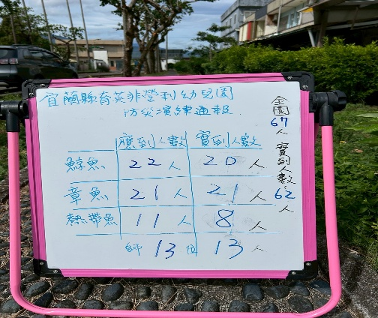 | 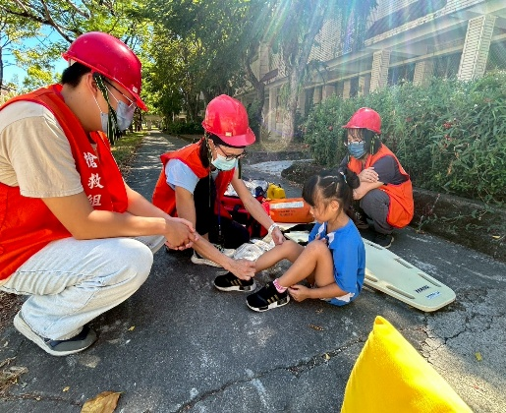 | 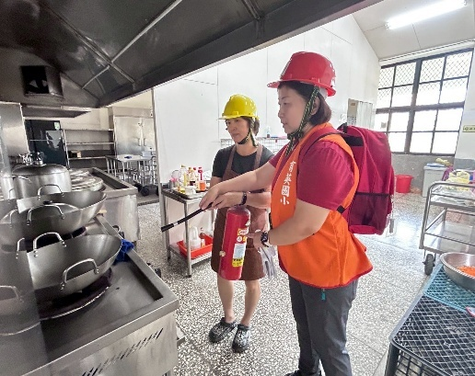
人數紀錄表 | 傷害急救 | 國小主任示範如何使用滅火器
活動省思:
台灣是處於地震帶的地區，尤其是東部地區最頻繁，學校更重視防災演習，讓每位幼兒老師當地震來臨時要有的隨機應變，老師在上課當中也會不斷提醒幼兒該有的緊急應變知識，所以平時防震演練都務必認真演練，要以更謹慎的態度去面對。
經過9/11(四)及9/17(三)2次演練及9/19(五)正式演習後，幼兒能更加知道當地震真正來臨時要如何處理，也透過演練方式讓幼兒知道逃生方向及如何避難，學會生活中實際遇到地震時應採取怎樣的應變行動，才能確保自己及家人的安全。
本園園生:67人 教保員:8人， 共:75人

